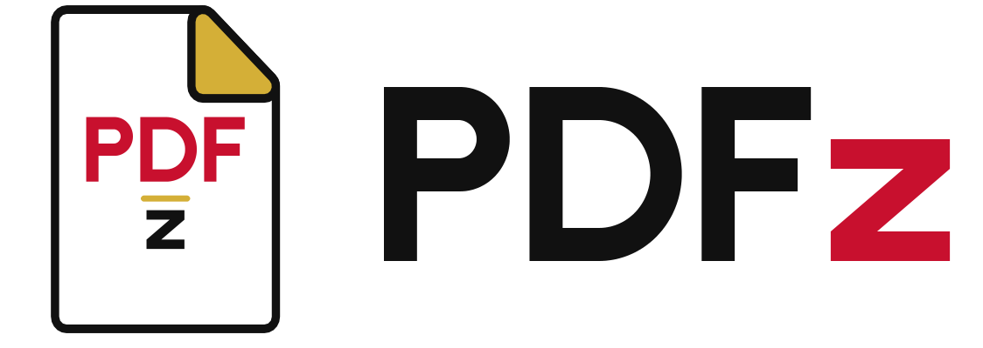
Documentazione di progetto
Marchio, temi, avvisi nell'app, app più leggera, schede fra finestre e Modifica testo
Versione 1.6.0 · 30 ottobre 2026 · autore: agjin
Repository: github.com/akito996/pdfz

Indice
1. In breve 4
2. Nuovo marchio 4
2.1 Nomi e identificativi 4
2.2 Colori 5
2.3 Icona in uso: 24 «Foglio senza fondo» (serie 6, 22 ottobre) 5
2.4 Serie 4: la 17 «Foglio oro», in uso fino al 21 ottobre 6
2.5 Serie 5: la 17 con più bianco, la 19 in uso il 21 ottobre 7
2.6 Serie 3, non scelta (la 11 è diventata la serie 4) 7
2.7 Serie 2, non scelta 8
2.8 Serie 1, scartata 9
2.9 Verifica dei marchi registrati 10
3. Temi colore 10
4. Correzione: avvisi «come JavaScript» 11
4.1 Il problema 11
4.2 La soluzione 12
4.3 Verifiche 12
4.4 Android: menu Tema e notifiche (versione 1.0.1) 12
4.5 App più leggera: traduzione tolta 13
4.6 Schede in una nuova finestra 13
4.7 Riunire le finestre 14
4.8 Correzioni di «Modifica testo» 14
4.9 Web app per iPhone 15
4.10 Aggiornamenti su Cloudflare (repository privato) 16
4.11 Eliminare firme, timbri e testi già applicati (versione 1.4.0) 16
4.12 Telefono: pannello più grande e caselle di testo comode (versione 1.4.0) 17
4.13 Spostare firme, timbri e testi già applicati (versione 1.5.0) 19
4.14 Modi di lettura e presentazione (versione 1.5.0) 20
4.15 Correzione: immagini sulle pagine ruotate (versione 1.5.0) 21
4.16 Niente più «Applica» (versione 1.6.0) 21
4.17 Schermata «Cosa vuoi fare?» (versione 1.6.0) 22
4.18 Modalità Semplice e Completa (versione 1.6.0) 22
4.19 Guide 1-2-3 (versione 1.6.0) 23
4.20 Parole semplici e piccoli difetti (versione 1.6.0) 24
5. Decisioni 24
5.1 Canale degli aggiornamenti 24
5.2 Storia del repository 25
5.3 Identificativi del prodotto 25
5.4 Avvisi e domande 26
5.5 Traduzione offline 26
5.6 Passaggio della scheda alla nuova finestra 26
5.7 Come si cancella la riga in «Modifica testo» 27
5.9 Lettura a libro e presentazione 27
5.8 Come si ritrovano firme e timbri applicati 28
6. Come si lavora 28
6.1 Comandi 28
6.2 Pubblicare una versione 28
6.3 Release 1.0.0 (pubblicata il 16 ottobre 2026) 28
6.4 Release 1.0.1 29
6.5 Release 1.0.2 e repository pubblico 29
6.6 Nuova versione: link diretto per ogni sistema 30
6.7 Release 1.1.0 31
6.8 Versione 1.2.0 32
6.9 Versione 1.2.1 32
6.10 Versione 1.3.0 32
6.11 Versione 1.3.1 (ponte verso Cloudflare) 32
6.12 Versione 1.4.0 32
6.13 Versione 1.5.0 32
6.14 Versione 1.6.0 33
6.15 Ruoli 33
7. Sicurezza 33
8. Punti aperti 33
9. Pensato per i prossimi 10 anni 34
10. Facilità d'uso: analisi e proposte (30 ottobre 2026) 34
10.1 Opinione 34
10.2 Punti da migliorare 34
10.3 Cinque proposte 36

1. In breve
PDFz è un editor PDF che lavora tutto sul dispositivo: nessun documento viene inviato a servizi esterni. Funziona su Windows, macOS (Apple Silicon), Linux, Android e iPhone. Questa versione porta:
- nuovo nome e nuovo marchio: PDFz, firmato agjin, nei colori rosso, oro, nero e bianco; il marchio precedente è stato tolto da codice, installer, app mobile e documentazione;
- marchio grafico: dopo cinque serie di proposte è in uso su tutte le piattaforme l'icona 24 «Foglio senza fondo»: documento bianco con contorno nero, piega d'oro, «PDF» rosso e una «z» nera piccola, senza fondo attorno (vedi 2.3);
- 5 temi colore selezionabili dal menu Tema (Rubino, Oro, Onice, Avorio, Bordeaux), ognuno chiaro e scuro;
- correzione di un errore: alcuni avvisi comparivano come finestre del browser o di sistema; ora tutti usano le finestre dell'app;
- aggiornamenti dalle GitHub Releases del nuovo repository, al posto del vecchio archivio cloud;
- nuovo repository GitHub akito996/pdfz con la storia ripartita da zero;
- versione 1.0.1: menu Tema e campanella delle notifiche corretti su telefono e tablet (vedi 4.4);
- versione 1.0.2: quando esce una versione nuova, link diretto all'installer del proprio sistema (vedi 6.5);
- versione 1.1.0 (21 ottobre): traduzione tolta per alleggerire l'app (vedi 4.5) e schede in una nuova finestra trascinandole fuori (vedi 4.6);
- versione 1.6.0 (30 ottobre): più semplice — schermata «Cosa vuoi fare?», modalità Semplice a sei pulsanti, guide 1-2-3 al primo uso, niente più «Applica» e parole semplici (vedi 4.16-4.20);
- versione 1.5.0 (30 ottobre): firme, timbri e testi già applicati si spostano; due pagine affiancate, lettura a libro e presentazione a schermo intero con Ctrl+L; immagini diritte sulle pagine ruotate (vedi 4.13-4.15). In fondo, al capitolo 10, un'analisi della facilità d'uso con 5 proposte;
- versione 1.4.0 (24 ottobre): firme, timbri, testi aggiunti, filigrane e numeri di pagina si eliminano anche dopo averli applicati, le firme digitali una per volta; sul telefono pannello degli strumenti ingrandibile e caselle di testo più grandi (vedi 4.11 e 4.12);
- versione 1.2.0 (21 ottobre): schede riportate in un'altra finestra e «Riunisci qui le altre finestre» (vedi 4.7); Modifica testo non fa più sparire le righe attorno e non perde lettere sulle pagine ruotate (vedi 4.8); «Sblocca moduli» compatibile con PyMuPDF 2.0 (vedi 6.8).
Tutto è stato provato: 73 test automatici del motore superati (2 saltati perché richiedono LibreOffice), controllo TypeScript e build dell'interfaccia riusciti, finestre provate nel browser e, per le nuove finestre, con l'app desktop vera su Windows.

2. Nuovo marchio

2.1 Nomi e identificativi
PDFz è un prodotto nuovo: ha identificativi suoi, così si installa accanto ad altri programmi senza sostituirli e il telefono lo tratta come un'app nuova.
Cosa | Valore
Nome visibile | PDFz
Autore, editore, copyright | agjin · © 2026 agjin · licenza AGPL-3.0
Programma Windows | PDFz.exe, installato in C:\Program Files\PDFz
File degli installer | PDFz-1.0.0-x64.msi · PDFz-1.0.0-macOS-arm64.dmg · PDFz-1.0.0-x86_64.AppImage · PDFz-1.0.0-android.apk
Android, iPhone, macOS | com.agjin.pdfz
Registro di Windows | Software\agjin\PDFz (lingue: Software\agjin\PDFz Lingue)
Dati dell'utente | %LOCALAPPDATA%\PDFz (Windows)
Installer MSI | UpgradeCode nuovo: da ora non va più cambiato
Chiave di firma Android | pdfz-release.jks, alias pdfz, RSA 4096, valida fino al 2054; creata il 16/10/2026 e conservata fuori dal repository (C:\Dev\PDFz-chiave-android)

I nomi interni del codice (hdpdf, variabili HDPDF_*) restano: non si vedono dall'utente e cambiarli toccherebbe centinaia di punti senza beneficio.

2.2 Colori
Colore | Codice | Uso
Rosso | #C8102E | fondo dell'icona, «PDF» e «z» sul foglio, «z» del logo, contatori e avvisi
Oro | #D4AF37 (piega #F1D27A) | foglio PDF dell'icona
Nero | #111111 | solo finiture: contorno e ombra del foglio, piega, filo; lettere «PDF» del logo
Bianco | #FFFFFF | fondi (schermata di avvio, installer)

2.3 Icona in uso: 24 «Foglio senza fondo» (serie 6, 22 ottobre)
Dopo la 19 l'utente ha dato indicazioni precise: «la z deve essere nera, documento bianco con contorno nero, la piega della pagina oro, PDF rosso, lo sfondo fuori non ci deve essere». La 24 le segue tutte: il foglio sta da solo, senza il quadrato di fondo, con un contorno nero più marcato e senza ombra. Dove il sistema vuole un'immagine piena (iPhone, icona adattiva di Android, icone «maskable» della web app) il fondo è bianco. Applicata il 22 ottobre su tutte le piattaforme, web app compresa.
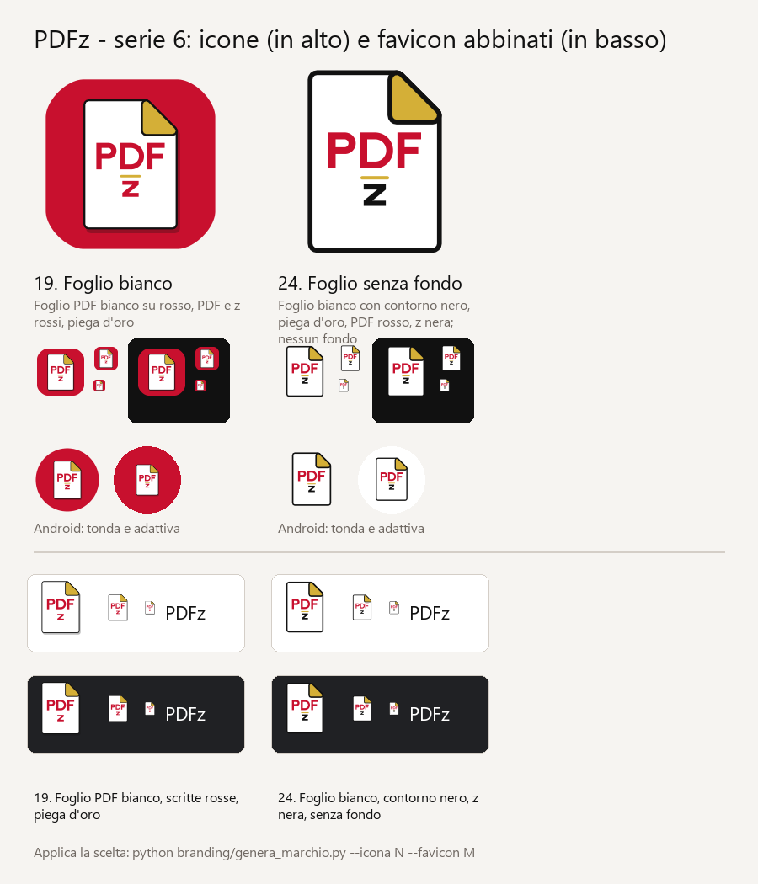
Figura 11 – Serie 6: la 19 per confronto e la 24 in uso, con i favicon.

2.4 Serie 4: la 17 «Foglio oro», in uso fino al 21 ottobre
La 11 della serie 3 è piaciuta. Su richiesta è stata messa dentro l'icona di un file PDF (foglio con l'angolo piegato), con più rosso e oro; il nero resta solo nelle finiture: contorno sottile, ombra, piega e filo tra «PDF» e «z». Tre varianti di colore; il favicon è il foglio da solo, senza fondo, così nelle schede del browser si vede come un file. Scelta la 17, applicata a Windows, macOS, Linux, Android, iPhone, interfaccia web, installer e schermate di avvio.
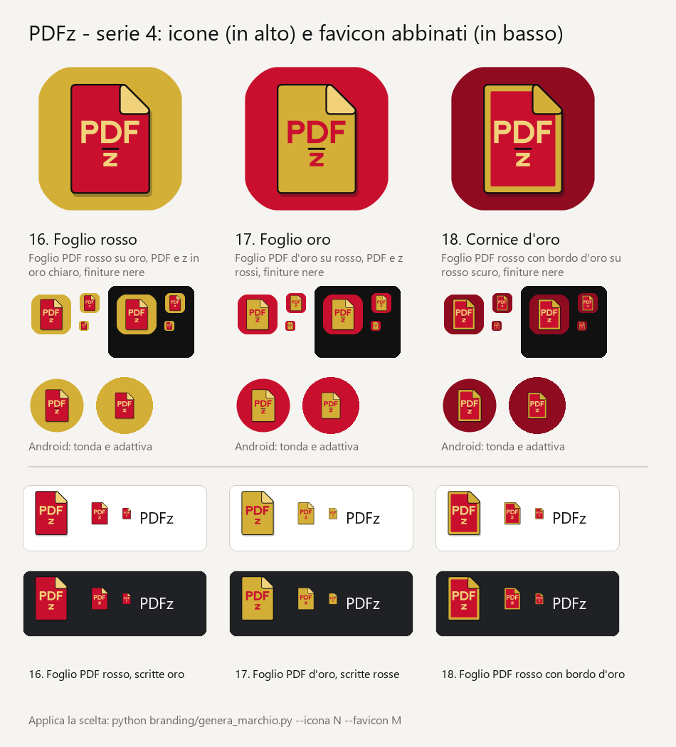
Figura 1 – Serie 4: le 3 varianti (in alto) e i favicon abbinati (in basso).
N. | Icona | Favicon
16 | Foglio rosso: foglio PDF rosso su fondo oro, «PDF» e «z» in oro chiaro | foglio rosso, scritte oro
17 | Foglio oro (in uso fino al 21 ottobre): foglio PDF d'oro su fondo rosso, «PDF» e «z» rossi | foglio d'oro, scritte rosse
18 | Cornice d'oro: foglio PDF rosso con bordo d'oro su rosso scuro, «PDF» e «z» in oro | foglio rosso con bordo d'oro

Un foglio con la scritta «PDF» ricorda l'icona generica dei file PDF usata da molti programmi: la «z», l'oro e il filo nero lo distinguono, ma la verifica dei marchi (2.9) resta necessaria.

2.5 Serie 5: la 17 con più bianco, la 19 in uso il 21 ottobre
La 17 è risultata «fastidiosa per gli occhi»: rosso e oro pieni, molto saturi. Sono state preparate cinque varianti della stessa icona con un po' di bianco, che prende il posto del foglio o del fondo oppure fa da contorno o da etichetta. Nella prima colonna dell'anteprima c'è la 17, per confronto. Scelta la 19 «Foglio bianco» (21 ottobre), applicata su tutte le piattaforme: icone di Windows, macOS, Linux e Android, favicon, logo, schermate di avvio e immagini dell'installer.
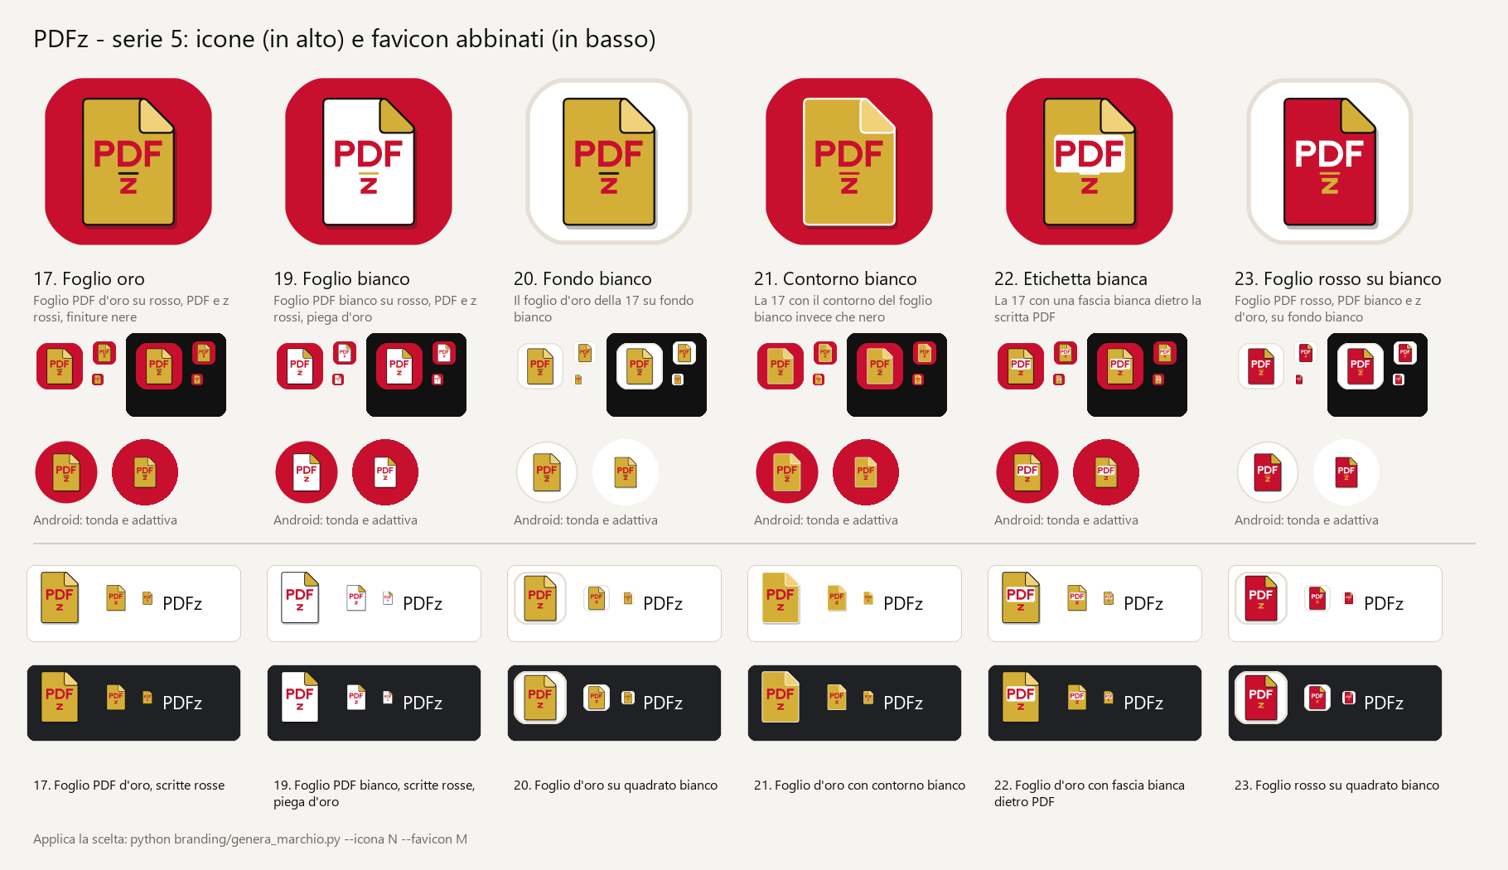
Figura 10 – Serie 5: la 17 (prima colonna) e le varianti 19-23 con il bianco.
N. | Icona | Favicon
19 | Foglio bianco (in uso): foglio PDF bianco su rosso, «PDF» e «z» rossi, piega e filo d'oro | foglio bianco, scritte rosse
20 | Fondo bianco: il foglio d'oro della 17 su fondo bianco con un contorno chiaro | foglio d'oro su quadrato bianco
21 | Contorno bianco: la 17 con il contorno del foglio bianco invece che nero | foglio d'oro con contorno bianco
22 | Etichetta bianca: la 17 con una fascia bianca dietro «PDF» | foglio d'oro con fascia bianca
23 | Foglio rosso su bianco: foglio PDF rosso, «PDF» bianco e «z» d'oro, su fondo bianco | foglio rosso su quadrato bianco

2.6 Serie 3, non scelta (la 11 è diventata la serie 4)
Terza serie, preparata su richiesta: la 11 ha «PDF» su una riga e sotto, al centro, una «z» piccola. Anche qui ogni icona ha il suo favicon con lo stesso numero.
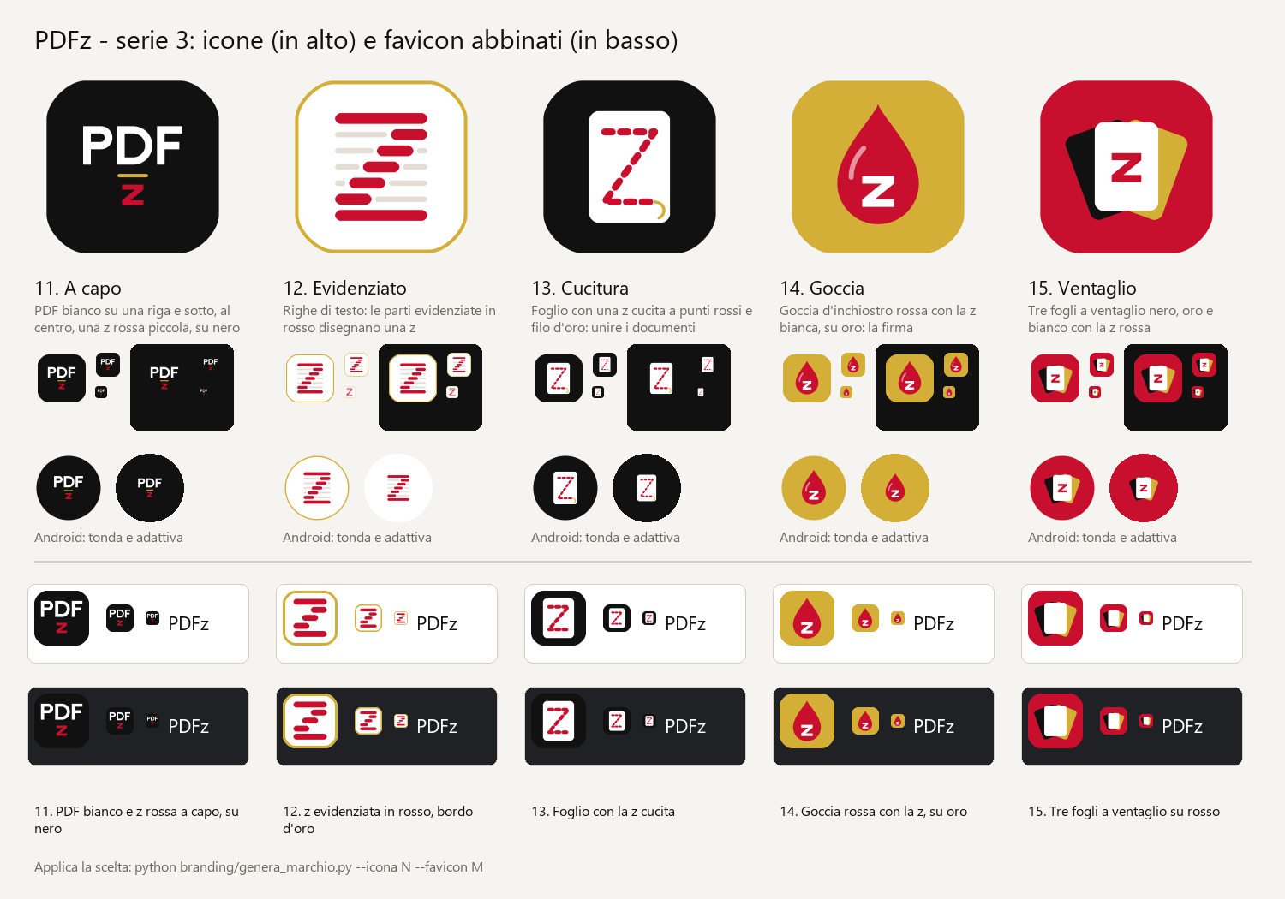
Figura 2 – Serie 3: le 5 icone (in alto) e i favicon abbinati (in basso).
N. | Icona | Favicon | Idea
11 | A capo: «PDF» bianco su una riga, filo d'oro e sotto, al centro, una «z» rossa piccola, su nero | PDF e z a capo | il nome scritto su due righe
12 | Evidenziato: righe di testo; le parti evidenziate in rosso disegnano una z; bianco con bordo d'oro | z evidenziata | evidenziare e annotare
13 | Cucitura: foglio bianco con una z cucita a punti rossi e il filo d'oro, su nero | foglio con la z cucita | unire i documenti
14 | Goccia: goccia d'inchiostro rossa con la z bianca, su oro | goccia rossa con la z | l'inchiostro della firma (ricorda anche le app sul sangue)
15 | Ventaglio: tre fogli a ventaglio nero, oro e bianco con la z rossa, su rosso | tre fogli a ventaglio | più documenti insieme

2.7 Serie 2, non scelta
La prima serie di icone è stata scartata perché troppo simile a marchi esistenti (vedi 2.6). La serie 2 evita le idee più usate dalle app PDF e parte dal nome e dalle funzioni dell'app. Ogni icona ha il suo favicon, con lo stesso numero.
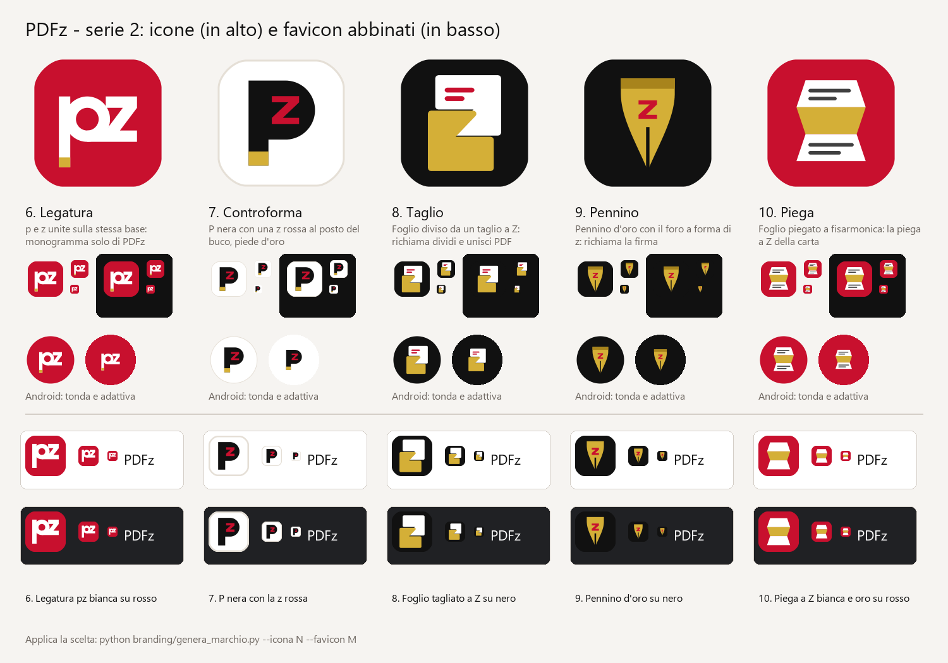
Figura 3 – Serie 2: le 5 icone (in alto) e i favicon abbinati (in basso), alle varie dimensioni, su fondo chiaro e scuro.
N. | Icona | Favicon | Idea
6 | Legatura: «p» e «z» bianche unite sulla stessa base, su rosso, piede d'oro | «pz» bianca su rosso | monogramma che esiste solo per il nome PDFz
7 | Controforma: P nera con una «z» rossa al posto del buco, su bianco | P nera con la z rossa | la P di PDF e la z nello stesso segno
8 | Taglio: foglio diviso da un taglio a Z, parte bianca e parte oro, su nero | foglio tagliato a Z | dividere e unire i PDF
9 | Pennino: pennino d'oro con il foro a forma di z rossa, su nero | pennino d'oro | la firma dei documenti
10 | Piega: foglio piegato a fisarmonica, bianco e oro con righe di testo, su rosso | piega a Z | la «piega a Z» della carta

Le forme sono geometriche e disegnate nello script branding/genera_marchio.py (nessun carattere esterno, quindi nessuna licenza). Con la scelta lo script crea tutti i file per ogni piattaforma: ICO e ICNS, PNG per Linux e web, icone Android (normale, tonda, adattiva), icona iPhone, schermate di avvio Android, immagini dell'installer Windows. Le serie 2 e 3 restano nello script come alternative. Per applicare un'altra icona basta un comando:
.venv/Scripts/python branding/genera_marchio.py --serie 6 --icona 24 --favicon 24

2.8 Serie 1, scartata
Rubino (pagina con l'angolo piegato e Z), Onice (monogramma Z), Sigillo (timbro), Fulmine (diagonale), Scritta (PDFz): sono idee molto usate e ci sono già marchi simili. Dopo la scelta della 17 sono state tolte dallo script: restano l'anteprima e i disegni SVG.
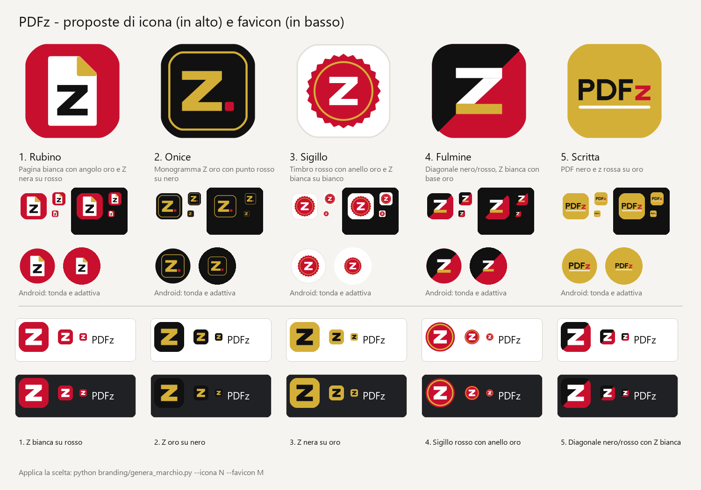
Figura 4 – Serie 1, scartata.

2.9 Verifica dei marchi registrati
Un disegno nuovo può comunque assomigliare a un marchio registrato: prima di pubblicare l'app va controllato.
Scenario | Come
💎 Prestazione | ricerca di anteriorità fatta da un consulente in proprietà industriale (marchi UE, nazionali e internazionali, anche figurativi), poi deposito del marchio all'EUIPO
⚖️ Qualità/Prezzo | servizio online di ricerca marchi con confronto delle immagini, poi deposito in proprio all'EUIPO
🆓 Economica/Gratuita | ricerca in proprio su TMview (marchi UE e nazionali, anche per immagine), WIPO Global Brand Database (ricerca per immagine) e negli store (Google Play, App Store) per «PDFz»

3. Temi colore
Dal menu Tema (in alto a destra) si sceglie l'aspetto (chiaro, scuro, come il sistema) e una delle 5 palette. La scelta resta salvata. Il testo sui pulsanti ha sempre un contrasto di almeno 4,5:1 (regola di accessibilità WCAG AA).
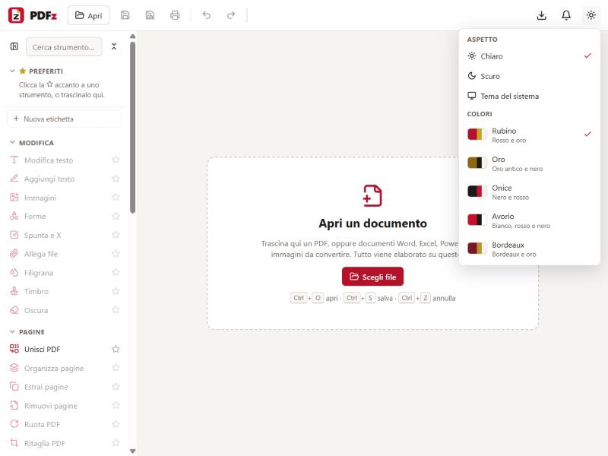
Figura 5 – Il menu Tema con le 5 palette.
Palette | Idea | Pulsanti (chiaro / scuro) | Fondo chiaro
Rubino (predefinita) | rosso e oro | #B3122B / #D42A43 | bianco caldo
Oro | oro antico e nero | #8A6914 / #D4AF37 (testo nero) | avorio
Onice | nero e rosso | #1A1A1A / #ECECEC (testo nero) | grigio perla; scuro = nero pieno
Avorio | bianco, rosso e nero | #C8102E / #D7263F | bianco pieno
Bordeaux | bordeaux e oro | #7A1626 / #B23A4B | avorio caldo

Come è fatto: ogni palette è un blocco di variabili CSS in frontend/src/styles.css (valori per chiaro e scuro); il menu le elenca da PALETTES in ThemeMenu.tsx. Una palette nuova = un blocco CSS + una riga. I colori trasparenti usano rgba(var(--brand-rgb), …), mai codici scritti a mano.

4. Correzione: avvisi «come JavaScript»

4.1 Il problema
In alcuni casi l'app mostrava una finestra del browser o del sistema operativo (stile «alert» di JavaScript) invece delle finestre dell'app, come quella di «Modifiche non applicate».
Dove | Causa | Ora
Salva con nome (Android) | window.prompt | finestra dell'app con il campo del nome e «.pdf»
Oscura › conferma | window.confirm | finestra dell'app «Oscurare definitivamente?»
Salvataggio su PC (file aperto in un altro programma, cartella protetta) | finestra di sistema di pywebview | finestra dell'app «Salvataggio non riuscito»
Apertura di un file eseguibile prodotto | finestra di sistema di pywebview | finestra dell'app «File non aperto»

4.2 La soluzione
- Una sola finestra dell'app (ConfirmDialog) per avvisi, conferme e domande con campo di testo, disponibile a tutti gli strumenti tramite ask, askText e notify.
- Le finestre sono in pila: una domanda aperta durante un'altra (es. «Oscurare?» dopo «Applica») compare sopra e poi si torna alla prima, senza perdere risposte.
- Il motore desktop non apre più finestre: gli errori diventano eccezioni (AvvisoUtente) che arrivano alla pagina, la quale le mostra nella sua finestra.
- Restano due eccezioni volute: la conferma di sistema se la pagina non risponde alla chiusura (rete di sicurezza) e l'avviso «Lasciare il sito?» del browser nella versione Linux, che i browser non permettono di personalizzare.
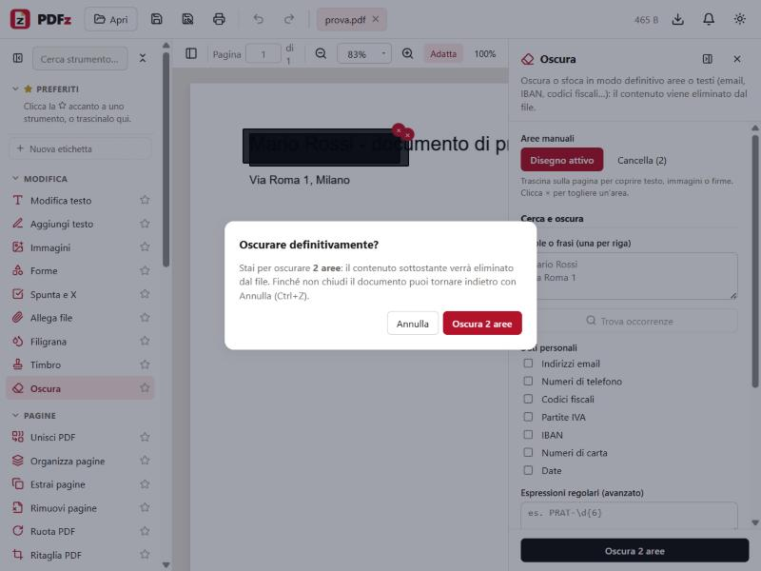
Figura 6 – La conferma di Oscura ora nella finestra dell'app.

4.3 Verifiche
- Nel browser: conferma di Oscura, domanda annidata (Modifiche non applicate › Applica › Oscurare? › applicato), Salva con nome Android, errore di salvataggio desktop simulato.
- Test automatici nuovi (backend/tests/test_desktop.py): salvataggio riuscito, cartella mancante, cartella al posto del file, file eseguibile bloccato.

4.4 Android: menu Tema e notifiche (versione 1.0.1)
Problema | Causa | Soluzione
Il menu Tema «non si apre» | sul telefono la barra in alto scorre in orizzontale e taglia ciò che sporge: il menu si apriva ma restava nascosto | nuovo componente Popover: i menu della barra si disegnano fuori dalla barra, sotto il pulsante (vale anche per Notifiche e Download)
Le notifiche spariscono e resta il pallino rosso | le novità si segnavano come lette solo con «Chiudi»; se la finestra spariva, il pallino restava | la finestra resta aperta finché la chiudi; le novità contano come lette appena la apri
Non si leggono tutte le notifiche | si vedevano solo 3 novità; i messaggi brevi in basso sparivano | elenco completo delle novità e «Messaggi recenti» della sessione nella campanella; i messaggi restano più a lungo sullo schermo (6 s, errori 10 s)

Provato nel browser in vista telefono: menu Tema visibile, campanella aperta per oltre 20 secondi con tutte le 8 voci, messaggio rileggibile. La chiusura dopo pochi secondi sul telefono vero non è stata riprodotta nel browser: la nuova struttura toglie le cause possibili. Pubblicate con la versione 1.0.1 (tag v1.0.1).

4.5 App più leggera: traduzione tolta
Su richiesta dell'utente la traduzione offline è stata tolta: era la parte più pesante dell'app (motore CTranslate2, pacchetti lingua da 60–100 MB ciascuno, MSI separati per le lingue) e rallentava build e pipeline.
Dove | Cosa è stato tolto
Interfaccia | strumento «Traduci» (pannello, voce del menu, metodi dell'API), stili non più usati
Motore | translate.py, tools/translate_pdf.py, indirizzi /api/translate/* e /api/progress, voce «translate» delle capacità
Dipendenze | ctranslate2 e sentencepiece (requirements, PyInstaller li esclude anche se presenti sul PC di build)
Installer e pipeline | MSI PDFz-Lingue-<gruppo> (Lingue.wxs), opzioni lingue di build-windows.ps1, cache dei modelli nella pipeline
Test | test_translate.py e il modello di prova

Chi aveva scaricato modelli di traduzione dall'app non deve fare niente: al primo avvio della 1.1.0 PDFz cancella da solo la cartella <dati dell'app>\lingue. I vecchi pacchetti «PDFz - Lingue (…)» installati su Windows si tolgono da Impostazioni → App; se restano non disturbano. La barra di traduzione del browser interno resta spenta (è un'altra cosa).

4.6 Schede in una nuova finestra
Con 2 o più schede aperte una scheda si può spostare in una finestra nuova di PDFz:
- trascinandola fuori dalla finestra (come le schede del browser): la finestra nuova si apre con quel documento e la scheda sparisce dalla prima;
- dal tasto destro sulla scheda: «Sposta in una nuova finestra» (oppure «Chiudi la scheda»);
- trascinata su un'altra scheda invece cambia posto (riordino).
Il documento passa così com'è: modifiche non salvate (il pallino resta), Annulla/Ripeti, percorso del file per «Salva» e password. Se lo strumento aperto ha modifiche non applicate, prima l'app chiede se applicarle.

Figura 7 – Il menu del tasto destro su una scheda.
Sistema | Come funziona
Windows, macOS | l'app desktop apre un'altra finestra; ognuna chiede di salvare solo per i suoi documenti; l'app si chiude con l'ultima finestra; «Apri con» porta i file nella finestra aperta da più tempo
Linux | l'app usa una finestra del browser: la nuova si apre come finestra a comparsa (se il browser la blocca, l'app lo dice)
Android, iPhone | non disponibile: c'è una sola finestra

Prove fatte: con l'app desktop vera su Windows la scheda è passata in una seconda finestra e, chiusa la principale, l'app è rimasta aperta con l'altra; nel browser menu, riordino e rilascio fuori dalla finestra (simulato) funzionano, il biglietto vale una volta sola. Da provare su un Mac e su Linux.

4.7 Riunire le finestre
Dopo aver spostato schede in finestre nuove si può tornare a una sola finestra:
- trascinando una scheda su un'altra finestra di PDFz: compare la scritta «Rilascia qui per spostare la scheda in questa finestra» e la scheda passa lì; si può trascinare anche l'unica scheda di una finestra;
- dal tasto destro su una scheda: «Riunisci qui le altre finestre» porta in questa finestra le schede di tutte le altre.
Una finestra rimasta senza schede perché le ha cedute si chiude da sola. Se nello strumento aperto ci sono modifiche non applicate, la scheda attiva non si trascina (l'app chiede prima di applicarle o scartarle); con «Riunisci» ogni finestra chiede se applicarle.
Come funziona: le finestre si parlano con un canale del browser (BroadcastChannel) e i documenti passano dal motore con i biglietti monouso già usati per le finestre nuove. Prove fatte con l'app desktop vera su Windows (tre schede, due finestre): scheda riportata da una finestra all'altra, «Riunisci» con chiusura della finestra rimasta vuota. Non provato: il trascinamento con il mouse fra due finestre vere, macOS e Linux.
Correzione nella 1.2.1: trascinata in un'altra finestra la sua ultima scheda, a volte la finestra di partenza restava aperta. Con il mouse gli avvisi fra le due finestre (rilascio, fine del trascinamento) possono arrivare in ordine diverso: ora il biglietto resta valido qualche secondo, la finestra di arrivo accetta la scheda anche se il trascinamento risulta già finito e la finestra di partenza si chiude appena cede l'ultima scheda. Provato con l'app desktop vera in tre ordini di eventi.

4.8 Correzioni di «Modifica testo»
Problema | Causa | Correzione
Inserito un testo e poi modificato (carattere e dimensione), spariscono le scritte attorno | la riga si cancellava con il suo riquadro, la cui altezza dipende dal carattere: in alcuni font di Windows (Segoe Print, Javanese Text, Dubai…) è 1,7-2,7 volte il corpo, e con righe fitte copre quelle vicine; anche l'anteprima le copriva con la casella bianca | si cancella una fascia sottile all'altezza delle minuscole, lontana dalle altre righe; nell'anteprima la casella è trasparente e il bianco copre solo le lettere originali
Su una pagina ruotata il testo riscritto perde la fine («Riga cambiat») | il testo nuovo si scriveva sempre dritto per chi guarda, anche quando la riga originale era scritta in un altro verso: partiva dallo stesso punto nella direzione opposta e la fine usciva dal foglio | il testo si riscrive nella stessa direzione della riga originale

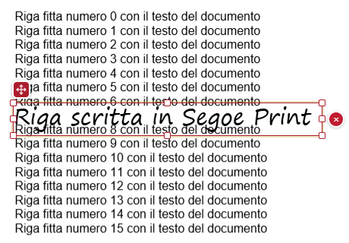
Figura 8 – Anteprima: la riga in Segoe Print ingrandita, le righe vicine restano visibili.
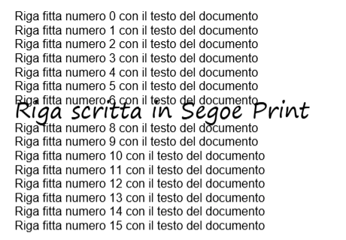
Figura 9 – Dopo «Applica»: le righe 6 e 8 sono ancora lì (prima sparivano).
Prove: due test automatici nuovi che falliscono con il codice vecchio (righe fitte: spariscono la riga sopra e quella sotto; pagine ruotate di 90°, 180° e 270°) e prova nella finestra desktop vera. Test del motore: 77 passati, 2 saltati.

4.9 Web app per iPhone
Per l'iPhone, senza App Store, PDFz è una web app: un sito che si aggiunge alla schermata Home (Safari → Condividi → «Aggiungi alla schermata Home»), si apre a tutto schermo come un'app e, dopo il primo avvio, funziona senza internet. È la stessa app di Android: stessa interfaccia e stesso motore PDF che gira nel telefono, quindi i documenti non lasciano mai il dispositivo.
Parte | Come è fatta
Interfaccia | la stessa delle altre app, compilata con vite --mode web: manifest (nome, colori, icone della 24) e indicazioni per Safari
Motore | Python con Pyodide, lo stesso dell'app Android (prepare-engine.mjs): circa 76 MB, salvati sul telefono al primo uso
Uso offline e aggiornamenti | service worker (mobile/web/sw.js): salva i file, e quando esce una versione nuova chiede «Aggiorna ora» con una finestra dell'app
Salvataggio | menu Condividi dell'iPhone con il PDF («Salva in File» o un'altra app)
Pubblicazione | GitHub Pages (pages.yml) a ogni tag, gratuita con il repository pubblico: si accende con la variabile PAGES_WEB_APP e Pages da «GitHub Actions»; indirizzo https://akito996.github.io/pdfz/

Regola (22 ottobre): ogni modifica fatta all'app vale anche per l'iPhone. La web app è stata unita al codice principale (prima stava su un ramo separato, ferma alla 1.0.0) e da ora si controlla dopo ogni modifica, compilandola e provandola in vista telefono.
Prove del 22 ottobre (browser del PC, 375×812): manifest e icone della 24, service worker attivo, «PDFz è pronto anche senza internet», apertura di un PDF, «Modifica testo» con le correzioni della 1.2.0. Corretto un difetto dei telefoni stretti, comune ad Android: il nome della scheda nella barra in alto veniva schiacciato e finiva sopra la campanella. Non ancora pubblicata, mai provata su un iPhone vero.

4.10 Aggiornamenti su Cloudflare (repository privato)
L'autore vuole rendere privato il repository. Con il repository privato le GitHub Releases non si scaricano più senza accesso: le app non vedrebbero le nuove versioni. Installer, file di versione e web app passano quindi su Cloudflare, gratuito (scelta ⚖️; 💎 dominio proprio possibile, 🆓 secondo repository pubblico solo per i download).
Indirizzo | Contenuto
https://pdfz.pages.dev/ | pagina degli aggiornamenti: ultima versione, download per ogni sistema, novità, codice sorgente (AGPL)
/versione-<sistema>.json | avviso di nuova versione letto dalle app (UPDATE_BASE_URL)
/download/vX.Y.Z/<file> | installer dall'archivio R2 (le Pages accettano file fino a 25 MB, gli installer arrivano a 175 MB), con ripresa dei download
/app/ | web app per iPhone

Dopo ogni release il flusso cloudflare.yml prende gli installer dalla GitHub Release, li carica nell'archivio R2 (tiene le ultime 5 versioni: circa 530 MB ciascuna, 10 GB gratuiti), compila la web app e pubblica il sito. Si accende con la variabile CLOUDFLARE_PAGES.
Ordine del passaggio: 1) l'autore configura Cloudflare (account, archivio R2 pdfz-installer, token con i permessi Pages e R2) e GitHub (secrets CLOUDFLARE_API_TOKEN, CLOUDFLARE_ACCOUNT_ID; variabili CLOUDFLARE_PAGES = true e UPDATE_BASE_URL); 2) prova del sito con la 1.3.0; 3) versione ponte compilata con l'indirizzo Cloudflare, pubblicata anche su GitHub (ancora pubblico); 4) installata su tutti i dispositivi; 5) solo allora repository privato. Un'app rimasta alla 1.3.0 o prima non vedrebbe più gli aggiornamenti.
Acceso il 23 ottobre: l'autore ha configurato Cloudflare e GitHub; il flusso, avviato a mano con la 1.3.0, ha creato il sito https://pdfz.pages.dev/ in 2 minuti. Verificato senza accesso: pagina, file di versione, i 4 download con le dimensioni giuste, ripresa dei download, codice sorgente, web app in /app/; l'APK scaricato da Cloudflare è identico a quello di GitHub. La 1.3.1 è la versione ponte, compilata con l'indirizzo del sito.
Prove del 22 ottobre sul PC: pagina generata con installer finti e servita in locale con la web app in /app/, file di versione con i link al sito, funzione dei download con un archivio R2 simulato (file intero, parte del file, richieste non ammesse rifiutate). La pubblicazione vera aspetta la configurazione dell'autore.

4.11 Eliminare firme, timbri e testi già applicati (versione 1.4.0)
Richiesta dell'utente: «una volta applicati non è possibile rimuovere le firme o timbri». Firma, timbro, testo aggiunto, filigrana e numeri di pagina vengono scritti nel contenuto della pagina, come fanno gli altri programmi quando «appiattiscono»: prima non c'era modo di ritrovarli.
Ora ogni oggetto scritto da questi strumenti viene racchiuso in un segno invisibile dentro il PDF (una sequenza di contenuto marcato /PDFz … BDC … EMC, che i lettori PDF ignorano) con tipo, nome, riquadro e data. PDFz lo ritrova e, con Elimina, toglie dalla pagina tutto quello che l'oggetto aveva aggiunto; poi ripulisce la pagina, così anche l'immagine di una firma eliminata esce dal file.
Strumento | Come si elimina
Firma (disegnata, immagine, testo) | toccare la firma sulla pagina → «Elimina» o ×; firma ripetuta su tutte le pagine: «Elimina da questa pagina» o «Elimina da tutte»; elenco in Opzioni avanzate
Firma digitale (certificato) | toccare il riquadro «Firma digitale» → «Elimina firma digitale»; anche le firme invisibili sono nell'elenco
Timbro, Aggiungi testo | come la firma
Filigrana, Numeri di pagina | elenco «… nel documento» sotto le opzioni, con il cestino (da tutte le pagine)

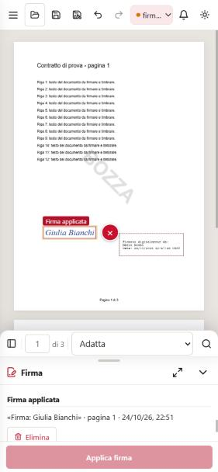
Figura 12 – Web app per iPhone: firma già applicata selezionata, con «Elimina».
Funziona per gli oggetti applicati da questa versione in poi. Per quelli delle versioni precedenti: le firme e i timbri come immagine si tolgono con lo strumento Immagini, quelli di testo con Oscura. Ogni eliminazione si annulla con Annulla (Ctrl+Z).
Prove: 6 test automatici nuovi (anche: la pagina torna identica al pixel dopo applica + elimina; firma ripetuta tolta da una sola pagina; pagina ruotata; dopo Oscura) con PyMuPDF 1.28.2 e 2.0; nel browser con il motore del PC e con la web app per iPhone in vista telefono.

4.12 Telefono: pannello più grande e caselle di testo comode (versione 1.4.0)
- Pannello degli strumenti ingrandibile (Android e iPhone): si trascina in su l'intestazione del pannello (c'è la maniglia grigia) oppure si tocca ⤢; con ⤡ torna normale. L'altezza scelta resta anche per gli altri strumenti.
- Caselle di testo più grandi in «Aggiungi testo»: almeno 150×44 pixel, con maniglie di 16 pixel (prima circa 22×9). Il testo resta della dimensione scelta: sul foglio verrà scritto proprio così.
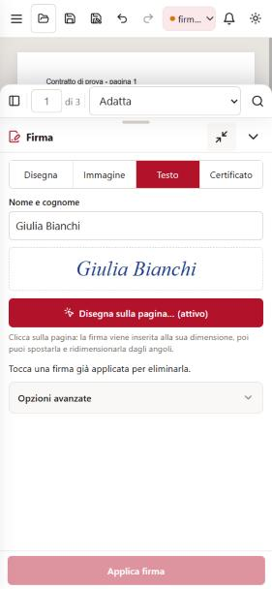
Figura 13 – Pannello della Firma ingrandito (web app per iPhone, 375 px).
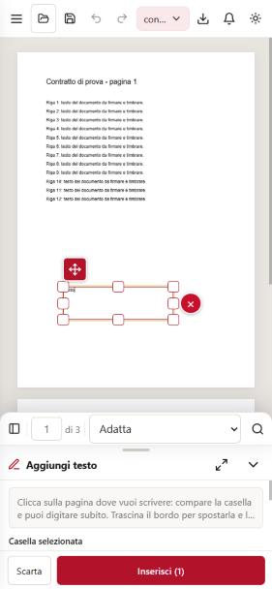
Figura 14 – Nuova casella di testo con maniglie grandi (vista telefono).

4.13 Spostare firme, timbri e testi già applicati (versione 1.5.0)
Richiesta dell'utente: «permetti di muovere una firma già applicata». Nella Firma, nel Timbro e in Aggiungi testo l'oggetto già applicato si trascina dove si vuole e dagli angoli si ingrandisce o si rimpicciolisce; mentre lo si sposta si vede l'oggetto stesso e al posto di partenza resta un velo bianco. Al rilascio PDFz sposta l'oggetto nel file; Annulla torna indietro. Le firme digitali non si spostano: si invaliderebbero.
Come funziona: dentro il segno invisibile dell'oggetto (vedi 4.11) PDFz aggiunge una trasformazione che porta il riquadro vecchio su quello nuovo; il contenuto (immagine, testo, cornice del timbro) non viene riscritto, quindi resta identico.
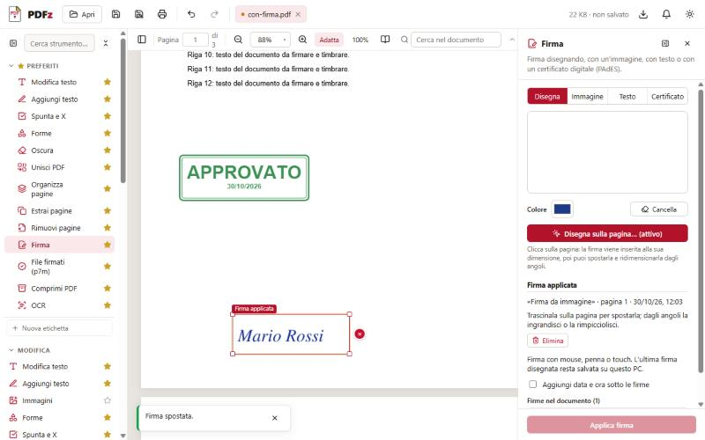
Figura 15 – Firma già applicata spostata trascinandola («Firma spostata»).

4.14 Modi di lettura e presentazione (versione 1.5.0)
Nuovo pulsante Vista (icona del libro) nella barra della pagina, anche sul telefono (in basso, il menu si apre verso l'alto):
- Una pagina alla volta o due pagine affiancate, anche con la copertina da sola come un libro (1, poi 2-3, 4-5…);
- scorrimento verticale (le pagine una sotto l'altra) oppure orizzontale, come un libro: si sfoglia con le frecce ‹ › ai lati, i tasti freccia, la rotellina o il dito, e la pagina si ferma sempre intera;
- Presentazione a schermo intero con Ctrl+L (come Acrobat) o dal menu: una pagina (o due) alla volta su fondo nero; avanti con →, spazio, Invio, clic o scorrendo il dito; indietro con ←; Esc per uscire. Nell'app desktop la finestra va a tutto schermo e poi torna com'era.
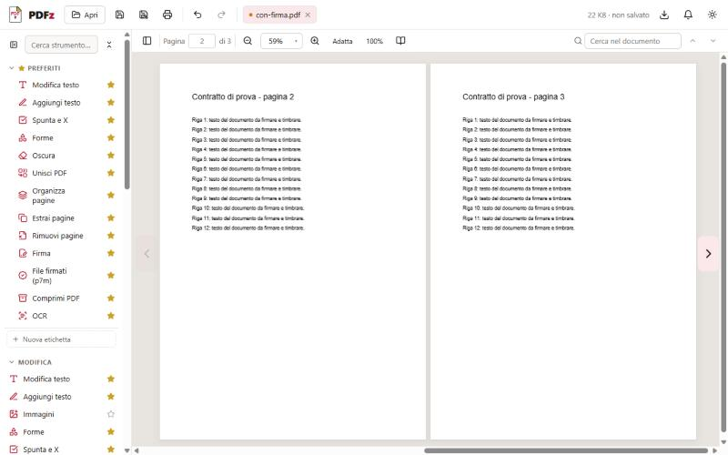
Figura 16 – Lettura a libro con due pagine affiancate e frecce per sfogliare.
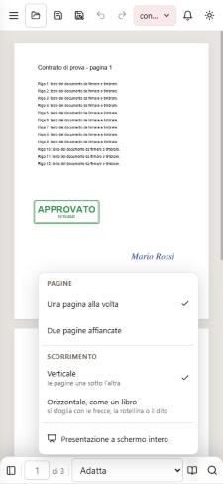
Figura 17 – Telefono: il menu Vista si apre verso l'alto dalla barra in basso.

4.15 Correzione: immagini sulle pagine ruotate (versione 1.5.0)
Provando lo spostamento è venuto fuori un difetto che c'era da prima: sulle pagine ruotate di 90° o 270° (molte scansioni) firme, timbri, immagini e filigrane come immagine finivano di traverso, e lo sfocato di Oscura copriva l'area con un pezzo di pagina sbagliato. Ora restano diritte come nell'anteprima; due test automatici controllano il verso con immagini e colori riconoscibili.

4.16 Niente più «Applica» (versione 1.6.0)
Scelta dell'autore dopo l'analisi del capitolo 10 (strada D). Quello che si mette sulla pagina va subito sul foglio: firme, timbri, immagini, forme e spunte appena si tocca la pagina, e restano selezionate per spostarle o ingrandirle; il testo scritto o corretto appena si tocca fuori dalla casella. Un testo aggiunto si riapre toccandolo. Resta solo Salva, che diventa un pulsante rosso con la scritta quando c'è qualcosa da salvare. Oscura e la firma digitale restano azioni da confermare.
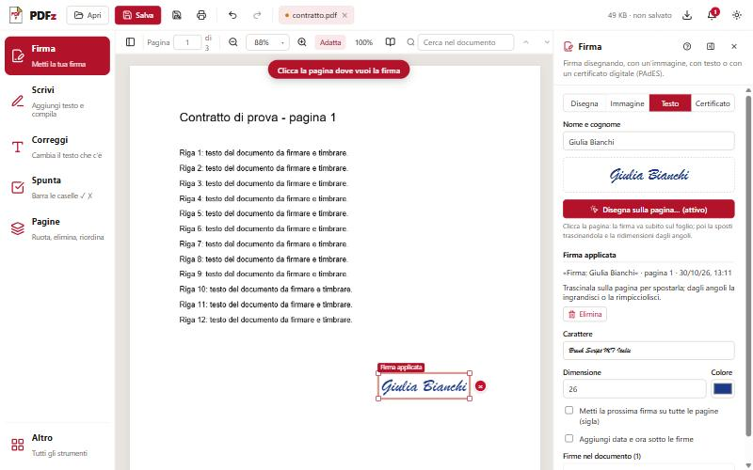
Figura 21 – La firma va sul foglio con un clic e resta selezionata; Salva diventa rosso.

4.17 Schermata «Cosa vuoi fare?» (versione 1.6.0)
Strada A: all'avvio sei riquadri grandi per le cose più comuni (Firma un documento, Compila un modulo, Unisci più PDF, Correggi il testo, Rimpicciolisci il file, Crea un PDF), «Apri un documento», «Scatta foto» e i file aperti di recente. Sul computer si ricorda il percorso; sul telefono una copia resta sul dispositivo (al massimo 6 file), mai su internet; «Svuota l'elenco» la cancella.
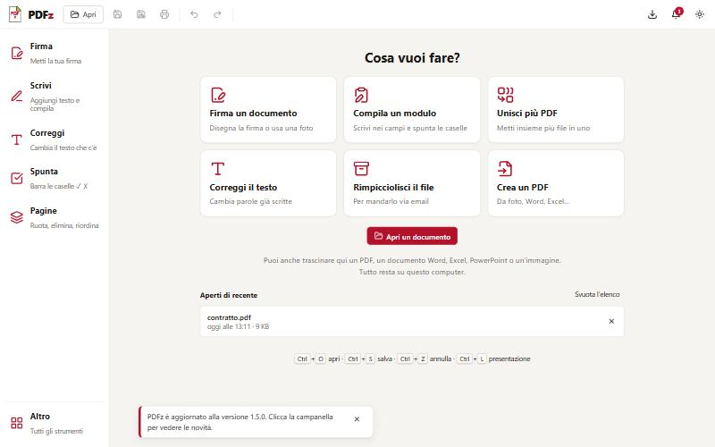
Figura 22 – Schermata iniziale in modalità Semplice, con i file recenti.

4.18 Modalità Semplice e Completa (versione 1.6.0)
Strade B e 2: la prima volta PDFz chiede come lo si vuole usare. Semplice: sei pulsanti grandi con la scritta (Firma, Scrivi, Correggi, Spunta, Pagine, Altro); sul computer a sinistra, sul telefono in una barra in basso (strada 4). Completa: tutti gli strumenti come prima. Si cambia dal menu ☀.
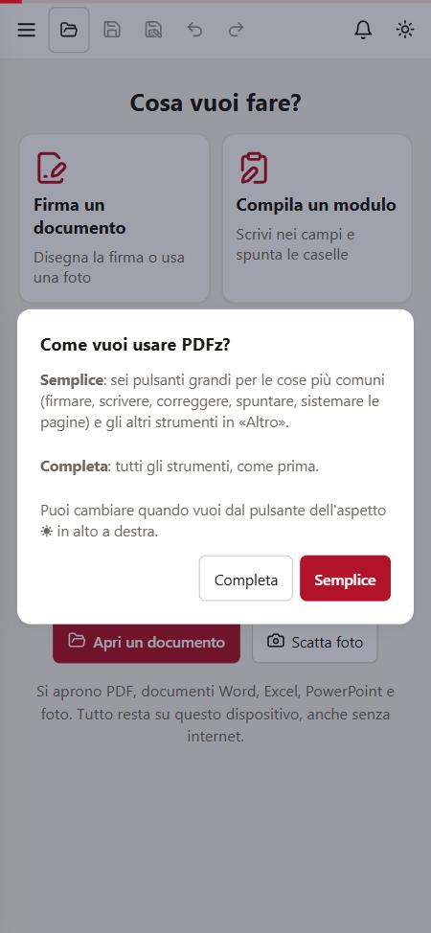
Figura 23 – Telefono: la scelta della modalità al primo avvio.

4.19 Guide 1-2-3 (versione 1.6.0)
Strada C: la prima volta che si apre uno strumento PDFz chiede «Vuoi una guida veloce in 3 passi?». La guida mostra un passo alla volta ed evidenzia dove toccare (il pannello, la pagina, il pulsante Salva); si riapre con il «?» del pannello. Percorsi completi per firmare, compilare un modulo e unire; guide brevi per gli altri strumenti.
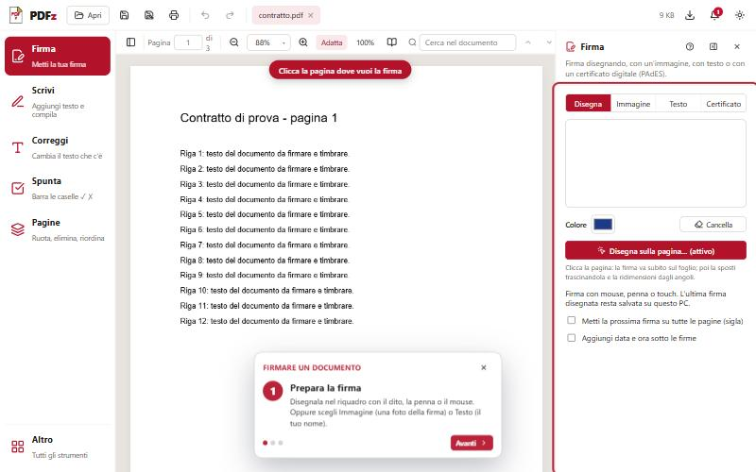
Figura 24 – Guida della Firma, passo 1: il pannello è evidenziato.
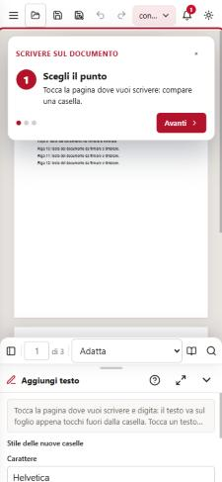
Figura 25 – Telefono: la guida compare in alto, sopra la pagina.

4.20 Parole semplici e piccoli difetti (versione 1.6.0)
Strada E: nomi in italiano di tutti i giorni («Pulisci prima di inviare», «Blocca moduli e commenti», «Riduci dimensione», «Controlla il PDF», «Titolo e autore», «Segnalibri», «Trasforma in Word, Excel…»); i nomi di prima si trovano ancora con la ricerca. L'indicazione dello strumento («Tocca la pagina dove vuoi la firma») si legge sopra la pagina; le novità di una versione nuova sono un avviso breve invece di una finestra a tutto schermo; sul telefono la schermata iniziale non dice più «Trascina qui».

5. Decisioni
Per ogni scelta: le tre soluzioni di mercato e le tre strategie, poi la scelta fatta e perché.

5.1 Canale degli aggiornamenti
Perché serve: l'app avvisa quando esce una versione nuova e deve trovare installer e note in un indirizzo pubblico e affidabile.
Scenario | Soluzione
💎 Prestazione | sito proprio dietro CDN (es. Cloudflare) con firma dei file di versione
⚖️ Qualità/Prezzo | archivio cloud (Google Cloud Storage, Amazon S3) con account di servizio
🆓 Economica/Gratuita | GitHub Releases del repository: gratuite, già create dalla pipeline

Strategia | Cosa vuol dire qui
Rischiosa | nessun avviso: gli utenti restano su versioni vecchie e con difetti già corretti
Performante | CDN con file firmati e verifica della firma nell'app prima di proporre il download
Compromesso efficace | GitHub Releases (indirizzo releases/latest/download), con la possibilità di cambiare indirizzo con la variabile UPDATE_BASE_URL
Scelta: GitHub Releases. Costo zero, nessuna chiave cloud da custodire. Limite: funziona solo con release pubbliche.

5.2 Storia del repository
Perché serve: il nuovo repository non deve contenere il marchio e i dati dell'organizzazione precedente, presenti nei commit vecchi.
Scenario | Soluzione
💎 Prestazione | riscrittura completa della storia con strumenti dedicati (git filter-repo) e revisione di ogni commit
⚖️ Qualità/Prezzo | storia nuova con un primo commit, la vecchia conservata in un archivio separato
🆓 Economica/Gratuita | storia nuova con un solo commit iniziale; la vecchia resta solo in locale (ramo storico-precedente)

Strategia | Cosa vuol dire qui
Rischiosa | pubblicare la storia vecchia così com'è (marchio, nomi, indirizzi interni visibili a chiunque)
Performante | riscrivere ogni commit togliendo i dati, mantenendo la cronologia
Compromesso efficace | un solo commit iniziale firmato agjin: pulito e semplice, la cronologia vecchia resta consultabile in locale
Scelta: storia nuova. Nessun dato dell'organizzazione precedente esce dal PC; nessuno strumento extra.

5.3 Identificativi del prodotto
Perché serve: Windows, Android e iPhone riconoscono un'app dai suoi identificativi; la chiave di firma Android precedente non appartiene all'autore.
Scenario | Soluzione
💎 Prestazione | identificativi nuovi + certificati di firma del codice (Authenticode, Apple Developer ID)
⚖️ Qualità/Prezzo | identificativi nuovi e chiave Android propria
🆓 Economica/Gratuita | riusare gli identificativi vecchi (impossibile su Android senza la chiave precedente)

Strategia | Cosa vuol dire qui
Rischiosa | riusare gli identificativi vecchi: PDFz sostituirebbe il programma precedente e Android rifiuterebbe gli aggiornamenti
Performante | identificativi nuovi con firma del codice su tutte le piattaforme
Compromesso efficace | identificativi nuovi ora, firma del codice quando servirà la distribuzione ampia
Scelta: identificativi nuovi (com.agjin.pdfz, UpgradeCode nuovo) e chiave Android pdfz-release.jks dell'autore.

5.4 Avvisi e domande
Perché serve: le finestre del browser o di sistema hanno un aspetto diverso, non si possono tradurre o adattare e su alcune piattaforme bloccano la pagina.
Scenario | Soluzione
💎 Prestazione | libreria di componenti accessibili (es. Radix UI) per tutte le finestre
⚖️ Qualità/Prezzo | finestra dell'app già esistente (ConfirmDialog) estesa con campo di testo e pila
🆓 Economica/Gratuita | finestre del browser (alert/confirm/prompt)

Strategia | Cosa vuol dire qui
Rischiosa | lasciare le finestre del browser
Performante | riscrivere tutte le finestre con una libreria esterna
Compromesso efficace | estendere la finestra esistente e usarla ovunque, con la regola scritta in CLAUDE.md
Scelta: finestra dell'app estesa: zero dipendenze nuove, stesso aspetto ovunque.

5.5 Traduzione offline
Perché serve: era la funzione più pesante (motore e modelli da centinaia di MB, MSI separati) ed era usata poco; l'utente ha chiesto di alleggerire l'app.
Scenario | Soluzione
💎 Prestazione | traduzione con un servizio online di qualità (DeepL, Google): contraria alla regola «tutto in locale»
⚖️ Qualità/Prezzo | togliere la traduzione dall'app; quando serve si usa un traduttore esterno
🆓 Economica/Gratuita | tenerla, con i pacchetti lingua solo da scaricare

Strategia | Cosa vuol dire qui
Rischiosa | mandare il testo dei documenti a un servizio esterno
Performante | trasformarla in un modulo separato da installare a parte
Compromesso efficace | toglierla ora: il codice resta nella storia di git e può tornare come modulo se servirà
Scelta: tolta. Installer, build e cartella dei componenti più leggeri; i modelli già scaricati si cancellano da soli.

5.6 Passaggio della scheda alla nuova finestra
Perché serve: la finestra nuova deve ricevere il documento con modifiche non salvate e password, senza che questi dati finiscano dove non devono.
Scenario | Soluzione
💎 Prestazione | finestre con stato condiviso e sincronizzato in tempo reale (anche trascinare schede fra finestre già aperte)
⚖️ Qualità/Prezzo | biglietto monouso del motore locale: la prima finestra deposita la scheda, la nuova la ritira all'avvio
🆓 Economica/Gratuita | aprire la nuova finestra solo con il percorso del file (si perdono modifiche non salvate e password)

Strategia | Cosa vuol dire qui
Rischiosa | dati della scheda (password compresa) nell'indirizzo della finestra: restano in cronologia e registri
Performante | canale diretto fra finestre con conferma di consegna
Compromesso efficace | biglietto casuale valido una volta e per 2 minuti, niente dati nell'indirizzo; la scheda lascia la prima finestra solo se la nuova si è aperta
Scelta: biglietto monouso (POST/GET /api/schede). Ogni finestra desktop ha il suo collegamento con il motore e chiude solo sé stessa.

5.7 Come si cancella la riga in «Modifica testo»
Perché serve: per riscrivere una riga bisogna togliere le sue lettere senza toccare le righe vicine; MuPDF toglie ogni lettera il cui riquadro tocca l'area indicata.
Scenario | Soluzione
💎 Prestazione | modifica diretta degli operatori di testo nel flusso della pagina (come Acrobat), lettera per lettera
⚖️ Qualità/Prezzo | fascia sottile all'altezza delle minuscole, calcolata da linea di base e corpo della riga letti nel documento, lontana dai riquadri delle altre righe
🆓 Economica/Gratuita | riquadro della riga ristretto di poco (com'era prima)

Strategia | Cosa vuol dire qui
Rischiosa | riquadro intero della riga: semplice, ma con alcuni caratteri o righe fitte cancella anche il testo attorno
Performante | riscrittura del flusso della pagina con un analizzatore PDF dedicato
Compromesso efficace | fascia sottile e controllo delle righe vicine, con test automatici sui casi che prima fallivano
Scelta: fascia sottile. Funziona con qualsiasi carattere e non richiede librerie nuove; resta impossibile separare due testi che si sovrappongono davvero.

5.9 Lettura a libro e presentazione
Perché serve: l'utente vuole leggere due pagine, sfogliare in orizzontale come un libro e presentare a schermo intero con Ctrl+L, su PC e telefoni.
Scenario | Soluzione
💎 Prestazione | sfoglio con animazione «pagina che si gira» (librerie tipo flipbook) e presentazione con transizioni
⚖️ Qualità/Prezzo | scorrimento con aggancio a ogni pagina (CSS scroll-snap) e presentazione propria a schermo intero
🆓 Economica/Gratuita | lettore del browser (pdf.js viewer) con le sue modalità

Strategia | Cosa vuol dire qui
Rischiosa | nessun modo nuovo: solo lo scorrimento verticale
Performante | animazione 3D della pagina: bella ma pesante sui telefoni e da mantenere
Compromesso efficace | aggancio nativo del browser (veloce, funziona anche col dito) e una presentazione semplice con le scorciatoie di Acrobat
Scelta: scorrimento con aggancio e presentazione propria. Niente librerie nuove; funziona uguale su desktop, Android e iPhone.

5.8 Come si ritrovano firme e timbri applicati
Perché serve: firma, timbro, testo, filigrana e numeri di pagina sono scritti nel contenuto della pagina: per eliminarli dopo bisogna sapere quali parti del contenuto sono loro.
Scenario | Soluzione
💎 Prestazione | annotazioni PDF (timbri e firme come annotazioni modificabili in ogni lettore)
⚖️ Qualità/Prezzo | contenuto marcato invisibile ai lettori, con tipo, nome e riquadro
🆓 Economica/Gratuita | livelli opzionali (OCG), uno per oggetto

Strategia | Cosa vuol dire qui
Rischiosa | nessun segno: si può solo oscurare l'area (toglie anche il testo sotto)
Performante | annotazioni: chiunque le sposta o le cancella con qualsiasi lettore e cambiano stampa e appiattimento
Compromesso efficace | contenuto marcato: il PDF resta identico per i lettori; PDFz lo toglie con precisione e ripulisce le risorse rimaste
Scelta: contenuto marcato. Il documento non cambia aspetto né comportamento negli altri programmi; gli strumenti futuri che scrivono sulle pagine usano lo stesso segno (marca() in tools/applicati.py).

6. Come si lavora

6.1 Comandi
cd backend && ../.venv/Scripts/python -m pytest -q -p no:cacheprovider --basetemp ../build/pytest-tmp
cd frontend && node node_modules/typescript/bin/tsc -b && node node_modules/vite/bin/vite.js build
cd backend && ../.venv/Scripts/python -m hdpdf --server --port 8765 (prova nel browser)
.venv/Scripts/python branding/genera_marchio.py --icona 1 --favicon 1

6.2 Pubblicare una versione
- Aggiornare il numero in backend/hdpdf/__init__.py e negli altri file elencati in CLAUDE.md (CHANGELOG con intestazione esatta ## X.Y.Z, novita.json).
- Commit e push sul ramo main.
- Creare il tag: git tag v1.0.1 e git push origin v1.0.1 (solo il tag nuovo: mai git push --tags, in locale c'è un vecchio tag 1.0.0 della storia precedente).
- La pipeline compila Windows, macOS, Linux e Android e pubblica la GitHub Release con installer e file di versione.

6.3 Release 1.0.0 (pubblicata il 16 ottobre 2026)
Tag v1.0.0: la pipeline ha compilato e pubblicato tutto in 12 minuti. Pagina della release: https://github.com/akito996/pdfz/releases/tag/v1.0.0 (segnata come «Latest»).
Sistema | File | Dimensione | Link
Windows | PDFz-1.0.0-x64.msi | 130 MB | https://github.com/akito996/pdfz/releases/download/v1.0.0/PDFz-1.0.0-x64.msi
Windows, lingue | PDFz-Lingue-it-fr-de-es-1.0.0-x64.msi · PDFz-Lingue-zh-ja-ar-ru-1.0.0-x64.msi | 932 MB · 859 MB | nella pagina della release
macOS (Apple Silicon) | PDFz-1.0.0-macOS-arm64.dmg | 133 MB | https://github.com/akito996/pdfz/releases/download/v1.0.0/PDFz-1.0.0-macOS-arm64.dmg
Linux | PDFz-1.0.0-x86_64.AppImage | 190 MB | https://github.com/akito996/pdfz/releases/download/v1.0.0/PDFz-1.0.0-x86_64.AppImage
Android | PDFz-1.0.0-android.apk (firmato con la chiave di PDFz) | 61,6 MB | https://github.com/akito996/pdfz/releases/download/v1.0.0/PDFz-1.0.0-android.apk
iPhone | – | – | nessuna build: web app da aggiungere alla Home (in preparazione)

Il repository è privato: i link si aprono solo con l'accesso a GitHub e l'avviso di nuova versione dentro l'app non trova i file. Per condividerli serve un repository pubblico. Android è stato aggiunto dopo: creata la chiave di firma e i 3 secrets, poi Actions › corsa del tag v1.0.0 › Re-run all jobs (10 minuti); le note della release sono state corrette di conseguenza e la pipeline ora le riscrive a ogni rilancio. Gli installer non sono ancora stati provati su macchine vere.

6.4 Release 1.0.1
Tag v1.0.1: stessa pipeline, con Android firmato. Pagina: https://github.com/akito996/pdfz/releases/tag/v1.0.1. Il telefono con la 1.0.0 la installa sopra (versionCode 1001000001), Windows aggiorna l'MSI (101.0.1).
Sistema | Link
Windows | https://github.com/akito996/pdfz/releases/download/v1.0.1/PDFz-1.0.1-x64.msi
macOS (Apple Silicon) | https://github.com/akito996/pdfz/releases/download/v1.0.1/PDFz-1.0.1-macOS-arm64.dmg
Linux | https://github.com/akito996/pdfz/releases/download/v1.0.1/PDFz-1.0.1-x86_64.AppImage
Android | https://github.com/akito996/pdfz/releases/download/v1.0.1/PDFz-1.0.1-android.apk

6.5 Release 1.0.2 e repository pubblico
Tag v1.0.2 pubblicato il 16 ottobre 2026 (pipeline riuscita in 10 minuti, release «Latest»). Il repository akito996/pdfz è stato reso pubblico: le app leggono il file della versione e scaricano l'installer senza account GitHub.
Sistema | Link diretto (verificato senza login) | Dimensione
Windows | https://github.com/akito996/pdfz/releases/download/v1.0.2/PDFz-1.0.2-x64.msi | 136,8 MB
macOS (Apple Silicon) | https://github.com/akito996/pdfz/releases/download/v1.0.2/PDFz-1.0.2-macOS-arm64.dmg | 139,3 MB
Linux | https://github.com/akito996/pdfz/releases/download/v1.0.2/PDFz-1.0.2-x86_64.AppImage | 199,7 MB
Android | https://github.com/akito996/pdfz/releases/download/v1.0.2/PDFz-1.0.2-android.apk | 64,6 MB

Prova fatta: il motore di un'app 1.0.1 (Windows, Linux, Android, macOS) trova la 1.0.2 e riceve il link diretto al proprio installer; ogni link risponde e la dimensione coincide con quella del file della versione.

6.6 Nuova versione: link diretto per ogni sistema
Quando esce una versione nuova, ogni app legge il file della sua piattaforma e propone l'installer giusto, con il link diretto:
Sistema | File letto dall'app | Installer proposto
Windows | versione-windows.json | PDFz-X.Y.Z-x64.msi
macOS | versione-macos.json | PDFz-X.Y.Z-macOS-arm64.dmg
Linux | versione-linux.json | PDFz-X.Y.Z-x86_64.AppImage
Android | versione-android.json | PDFz-X.Y.Z-android.apk

Dalla versione 1.0.2 il file contiene il link diretto all'installer di quella versione (es. https://github.com/akito996/pdfz/releases/download/v1.0.2/PDFz-1.0.2-x64.msi), la dimensione e la pagina della release. Nella campanella compare un riquadro con sistema, file e dimensione, il pulsante «Scarica la versione», il link da copiare, la pagina della versione e come installare su quel sistema. Le app 1.0.0 e 1.0.1 usano già il link diretto, con il solo pulsante «Scarica».
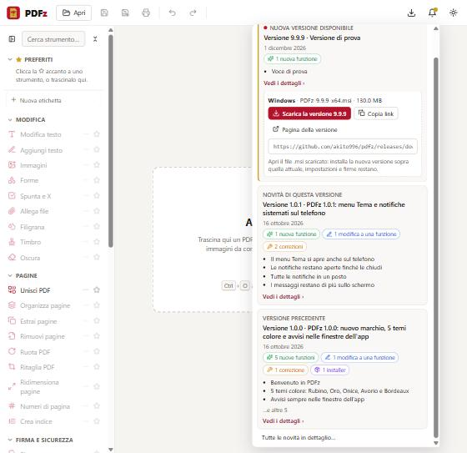
Figura 7 – Il riquadro del download diretto (aggiornamento simulato, Windows).
Funziona solo con release pubbliche: per questo con la 1.0.2 il repository akito996/pdfz è stato reso pubblico.

6.7 Release 1.1.0
Pubblicata il 21 ottobre 2026 (release «Latest»): numeri di versione (installer Windows 101.1.0, Android 1001001000), CHANGELOG e novità della campanella.
Sistema | Installer | Dimensione | 1.0.2
Windows | PDFz-1.1.0-x64.msi (un solo MSI, niente pacchetti lingue) | 116,6 MB | 136,8 MB
macOS (Apple Silicon) | PDFz-1.1.0-macOS-arm64.dmg | 137,4 MB | 139,3 MB
Linux | PDFz-1.1.0-x86_64.AppImage | 162,9 MB | 199,7 MB
Android | PDFz-1.1.0-android.apk | 64,6 MB | 64,6 MB

Imprevisto: la prima pipeline ha installato PyMuPDF 2.0, uscita da poco, che rompe «Sblocca moduli» (i campi restano in sola lettura): Windows, macOS e Linux si sono fermati nei test e la release è uscita con il solo Android. Correzione: PyMuPDF bloccato sotto la 2.0; il tag v1.1.0 è stato spostato sul commit corretto e la pipeline ha completato la stessa release in 6 minuti.
Prova fatta senza account GitHub: i 4 link diretti rispondono con la dimensione giusta, l'ultima versione è la 1.1.0 e un'app 1.0.2 su ogni sistema riceve l'installer del proprio sistema.

6.8 Versione 1.2.0
Pubblicata il 21 ottobre 2026 (release «Latest», pipeline riuscita in 9 minuti): numeri di versione (installer Windows 101.2.0, Android 1001002000), CHANGELOG e novità della campanella. Contiene le schede fra finestre (4.7), le correzioni di «Modifica testo» (4.8) e il passaggio a PyMuPDF 2.0, fatto in una sessione separata: «Sblocca moduli» scrive direttamente il flag di sola lettura dei campi (con la 2.0 il vecchio metodo non lo salvava) e il limite diventa pymupdf<3. Tutti i test passano con la 1.28.2 e con la 2.0 (77 passati, 2 saltati). L'app Android resta sulla 1.28.2 (per la 2.0 non c'è la versione WebAssembly).
Sistema | Installer | Dimensione | 1.1.0
Windows | PDFz-1.2.0-x64.msi | 131,6 MB | 116,6 MB
macOS (Apple Silicon) | PDFz-1.2.0-macOS-arm64.dmg | 160,4 MB | 137,4 MB
Linux | PDFz-1.2.0-x86_64.AppImage | 175,0 MB | 162,9 MB
Android | PDFz-1.2.0-android.apk | 64,6 MB | 64,6 MB

Gli installer per PC sono più grandi della 1.1.0 per la nuova versione di PyMuPDF. Prova fatta senza account GitHub: i 4 link diretti rispondono con la dimensione giusta, l'ultima versione è la 1.2.0 e un'app 1.1.0 riceve l'installer del proprio sistema con le novità (3 sui PC, 2 su Android).

6.9 Versione 1.2.1
Pubblicata il 21 ottobre 2026 (release «Latest», pipeline riuscita in 6 minuti) con la sola correzione della chiusura della finestra rimasta vuota (vedi 4.7): installer Windows 101.2.1, Android 1001002001; dimensioni come la 1.2.0 (MSI 131,6 MB, DMG 160,4 MB, AppImage 175,0 MB, APK 64,6 MB). Prova senza account GitHub: i 4 link diretti rispondono, l'ultima versione è la 1.2.1 e un'app 1.2.0 riceve l'installer del proprio sistema.

6.10 Versione 1.3.0
Pubblicata il 22 ottobre 2026 (release «Latest», pipeline riuscita in 6 minuti; la web app è stata saltata perché GitHub Pages non è ancora acceso): icona 24 su tutte le piattaforme, web app per iPhone unita al codice, barra in alto corretta sui telefoni stretti. Link verificati senza account: MSI 131,6 MB, DMG 160,0 MB, AppImage 175,1 MB, APK 64,6 MB. Installer Windows 101.3.0, Android 1001003000. Da questa versione ogni modifica si pubblica subito come nuova versione e l'utente riceve i link di download (richiesta del 22 ottobre). La web app esce su GitHub Pages quando l'autore accende la pubblicazione (variabile PAGES_WEB_APP).

6.11 Versione 1.3.1 (ponte verso Cloudflare)
Pubblicata il 23 ottobre 2026 (release in 7 minuti, sito Cloudflare aggiornato da solo 2 minuti dopo): compilata con l'indirizzo degli aggiornamenti https://pdfz.pages.dev/ (installer Windows 101.3.1, Android 1001003001). Esce ancora anche nella GitHub Release, così le app fino alla 1.3.0 la trovano; dopo che è installata su tutti i dispositivi l'autore può rendere privato il repository.

6.12 Versione 1.4.0
Pubblicata il 24 ottobre 2026 (release in 7 minuti, sito Cloudflare aggiornato da solo 2 minuti dopo; installer Windows 101.4.0, Android 1001004000): oggetti applicati eliminabili, firme digitali eliminabili una per volta, pannello ingrandibile e caselle di testo grandi sul telefono. Prima versione pubblicata dopo la versione ponte: gli aggiornamenti arrivano dal sito https://pdfz.pages.dev/.

6.13 Versione 1.5.0
Pubblicata il 30 ottobre 2026 (release in 7 minuti, sito Cloudflare aggiornato da solo subito dopo; installer Windows 101.5.0, Android 1001005000): oggetti applicati spostabili, Vista (due pagine, libro), presentazione con Ctrl+L, immagini diritte sulle pagine ruotate. Gli aggiornamenti arrivano dal sito https://pdfz.pages.dev/.

6.14 Versione 1.6.0
Preparata il 30 ottobre 2026 (installer Windows 101.6.0, Android 1001006000): schermata iniziale, modalità Semplice, guide 1-2-3, niente «Applica», parole semplici. Scelta dell'autore: strada 💎 più le alternative A, B, C (al primo uso), D ed E.

6.15 Ruoli
Ruolo | Cosa fa in PDFz
Cloud Architect | sceglie canale degli aggiornamenti, identificativi, regole di firma
Cloud Engineer | imposta repository, variabili e secrets di GitHub
DevOps / DevSecOps | mantiene la pipeline release.yml, i test e le build
Cybersecurity | custodisce la chiave Android, controlla dipendenze e file pubblicati

7. Sicurezza
- Tutto in locale: il motore ascolta solo su 127.0.0.1 con un codice nuovo a ogni avvio.
- I file eseguibili prodotti (es. estratti da un .p7m) non vengono mai aperti direttamente.
- La chiave di firma Android non entra mai nel repository: nella pipeline arriva dai secrets.
- Nel repository pubblicato non ci sono dati dell'organizzazione precedente (verificato con una ricerca su tutti i file).
Prossimi passi consigliati, in tre livelli:
Livello | Proposta
💎 Prestazione | firma del codice su tutte le piattaforme, SBOM e firma degli artefatti (Sigstore/Cosign), GitHub Advanced Security
⚖️ Qualità/Prezzo | Dependabot per le dipendenze, scansione Trivy/Semgrep nella pipeline, firma Windows con Azure Trusted Signing
🆓 Economica/Gratuita | Dependabot e CodeQL gratuiti per i repository pubblici, controllo manuale delle versioni a ogni rilascio

8. Punti aperti
- Copia di riserva della chiave Android (C:\Dev\PDFz-chiave-android: pdfz-release.jks e password.txt) in un posto sicuro; i secrets su GitHub sono già impostati. Se la chiave si perde, i telefoni non accettano più gli aggiornamenti.
- Prova su dispositivi veri dell'avviso di nuova versione e del download diretto (PC e telefono con la 1.0.1 installata).
- Web app per iPhone: unita al codice; per pubblicarla accendere GitHub Pages (Source «GitHub Actions») e la variabile PAGES_WEB_APP = true, poi provarla su un iPhone vero.
- Verifica dei marchi registrati per l'icona 24 e il nome PDFz prima di pubblicare (TMview, WIPO Global Brand Database, store): un foglio con «PDF» ricorda l'icona generica dei file PDF.
- Firma del codice assente: Windows SmartScreen e macOS Gatekeeper mostrano un avviso al primo avvio.
- Da provare sull'app desktop vera: chiusura con modifiche e messaggio di errore di salvataggio.
- Provare le nuove finestre (1.1.0) e il trascinamento di schede fra finestre su un Mac, su Linux e con il mouse su Windows.
- Cloudflare e repository privato: configurare Cloudflare e GitHub (4.10), poi versione ponte e solo dopo repository privato.
- Oggetti applicati prima della 1.4.0 non hanno il segno e non si eliminano con «Elimina» (immagini: strumento Immagini; testo: Oscura). Dopo «Ridimensiona pagine» quelli applicati prima non si ritrovano più.
- Pannello ingrandibile e caselle di testo grandi provati in vista telefono nel browser, non ancora su un telefono vero.
- Presentazione sull'iPhone: Safari non ha lo schermo intero per le pagine; restano le barre di Safari, salvo nella web app aggiunta alla Home. Lo sfoglio col dito nel libro è provato solo con il mouse in vista telefono.
- PyMuPDF 2.0 su Android: l'app Android resta sulla 1.28.2 finché non esiste la versione WebAssembly della 2.0.
- Sul PC di sviluppo la cartella vendor\lingue (2 GB, fuori dal repository) non serve più e si può cancellare; sui PC con i pacchetti «PDFz - Lingue» si possono disinstallare.

9. Pensato per i prossimi 10 anni
- Marchio da un solo script: cambiare icona o aggiungere una piattaforma vuol dire modificare un file.
- Palette a variabili: temi nuovi (anche ad alto contrasto o creati dall'utente) senza toccare i componenti.
- Finestre centralizzate: ask/askText/notify sono il punto unico per traduzioni future, accessibilità e test.
- Indirizzo degli aggiornamenti configurabile: si può passare a CDN o archivio cloud senza cambiare l'app.
- Più finestre: ogni finestra ha il suo collegamento con il motore, i documenti passano dal motore con un biglietto e le finestre si parlano con un canale standard del browser (finestre.ts): nuovi comandi fra finestre si aggiungono come nuovi messaggi.
- Oggetti applicati con un segno unico (marca()): ogni strumento futuro che scrive sulle pagine diventa eliminabile con una riga; l'interfaccia (panels/applicati.tsx) è la stessa per tutti.
- Nome e identificativi in un solo file (backend/hdpdf/__init__.py): build, installer e app li leggono da lì.

10. Facilità d'uso: analisi e proposte (30 ottobre 2026)
Domanda dell'utente: PDFz è facile e intuitivo, anche per chi è lontano dalla tecnologia? Confronto con gli editor PDF più diffusi: Adobe Acrobat (PC, web e telefono), iLovePDF e Smallpdf (siti web), PDF24 e PDFgear (gratuiti per PC), Xodo e PDF Expert (telefono).

10.1 Opinione
Per chi usa già un editor PDF, sì: PDFz ha quasi tutti gli strumenti di Acrobat, lavora come Acrobat (si clicca sulla pagina e si scrive), è in italiano, non manda i documenti su internet e chiede sempre prima di perdere modifiche. Per chi è lontano dalla tecnologia, solo in parte: la schermata iniziale è chiara, ma appena si apre un documento compaiono più di 40 strumenti in un elenco lungo, alcuni con nomi tecnici, e sul telefono quasi tutti i pulsanti sono solo icone.
 | PDFz oggi | iLovePDF / Smallpdf | Acrobat (telefono)
Primo impatto | elenco di 40+ strumenti | griglia di riquadri grandi, uno per compito | barra in basso con 5 azioni
Nomi | alcuni tecnici (Sanitizza, Appiattisci, OCR, XMP) | verbi semplici («Comprimi», «Unisci») | verbi semplici
Telefono | icone senza scritte | pochi pulsanti grandi | icone con scritta
Privacy | tutto sul dispositivo | file caricati sui loro server | cloud Adobe

10.2 Punti da migliorare
- Troppi strumenti tutti insieme: l'elenco a sinistra (sul telefono nel menu ☰) mostra 6 categorie e più di 40 voci; chi cerca «firmare» deve scorrere o sapere dov'è. Accanto a ogni voce ci sono anche «···» e la stella.
- Parole tecniche: «Sanitizza», «Appiattisci», «OCR», «File firmati (p7m)», «Convalida PDF», «Info complete», e dentro gli strumenti «Metadati XMP», «JavaScript e azioni automatiche», «Caratteri incorporati», «PAdES».
- Telefono: icone senza scritte nella barra in alto (Apri, Salva, Salva con nome, Annulla, Ripeti, Notifiche, Tema): «Salva» e «Salva con nome» si somigliano.
- Novità a tutto schermo: alla prima apertura di una versione nuova la finestra delle novità copre tutto il telefono finché non si tocca la ×.
- Pannelli con molto testo: descrizione, suggerimenti e note ripetono le stesse istruzioni; sul telefono il pannello è basso e si legge poco alla volta.
- Quando si salva? Alcuni strumenti cambiano subito il documento, altri chiedono «Applica», e poi serve ancora «Salva»: per chi non è esperto non è chiaro quando la modifica è davvero nel file.
- Dettagli: sul telefono la schermata iniziale dice «Trascina qui un PDF» (col dito non si trascina un file) e il testo nuovo appare piccolo quando la pagina è rimpicciolita.
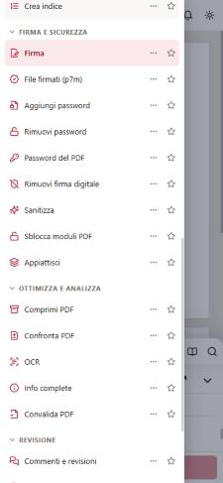
Figura 18 – Telefono: elenco lungo con nomi tecnici (Sanitizza, Appiattisci, OCR, p7m).
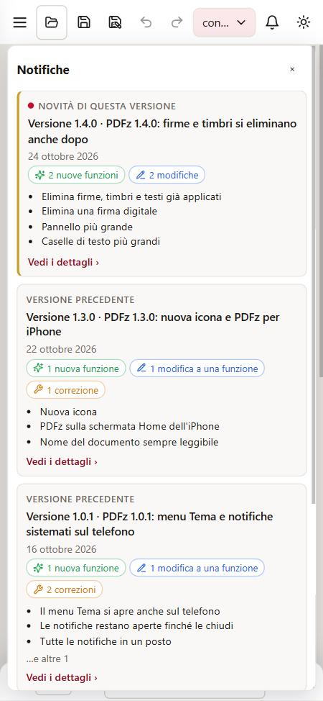
Figura 19 – Telefono: le novità coprono tutto lo schermo alla prima apertura.
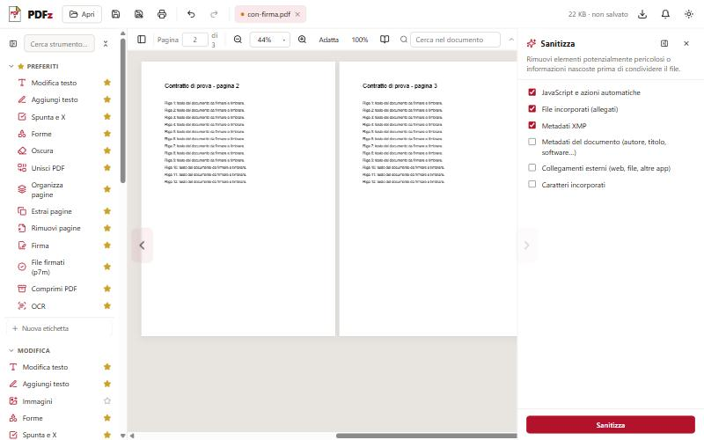
Figura 20 – Sanitizza: opzioni con parole tecniche (Metadati XMP, JavaScript, Caratteri incorporati).

10.3 Cinque proposte
Proposta | Cosa cambia | Per chi | Lavoro
1. Schermata «Cosa vuoi fare?» | dopo l'apertura, 8 riquadri grandi per i compiti più comuni (Firma, Unisci, Comprimi, Converti in Word, Modifica testo, Scansiona, Proteggi, Tutti gli strumenti), come iLovePDF | chi è alle prime armi | medio
2. Modalità Semplice / Esperto | in Semplice 12 strumenti con nomi semplici e solo le opzioni essenziali; in Esperto tutto come oggi | entrambi, si sceglie una volta | medio-basso
3. Ricerca per obiettivo | una barra «Che cosa vuoi fare?» con sinonimi («ridurre», «togliere una pagina», «mettere la firma») che porta allo strumento giusto | chi non conosce i nomi | basso
4. Barra in basso sul telefono | 5 pulsanti grandi con scritta (Modifica, Firma, Pagine, Converti, Condividi), come Acrobat e Xodo; scritte sotto le icone in alto | telefono | medio
5. Parole semplici e guida | nomi e opzioni in italiano semplice («Pulisci prima di inviare» al posto di Sanitizza), suggerimento in 3 passi al primo uso di ogni strumento, novità come pallino invece che a tutto schermo, «Salva le modifiche» ben visibile | tutti | basso

Scelta dell'autore (30 ottobre): strada 💎 (proposte 1, 2 e 4) più le alternative A (schermata iniziale con sei riquadri e file recenti), B (modalità Semplice con sei pulsanti e Completa), C (percorsi guidati 1-2-3, offerti la prima volta che si apre uno strumento), D (niente «Applica») ed E (parole semplici). Realizzate nella versione 1.6.0 (vedi 4.16-4.20); la prova con persone non esperte la fa l'autore.
Consiglio (⚖️ qualità/prezzo): partire dalla 5 (parole semplici e guida: poco lavoro, beneficio per tutti) insieme alla 3 (la ricerca usa già le parole chiave degli strumenti), poi la 1 per i nuovi utenti. 💎 Prestazione: 1 + 2 + 4 insieme, con prove di 5 persone non esperte. 🆓 Economica: solo la 5.

